第五章 原子核
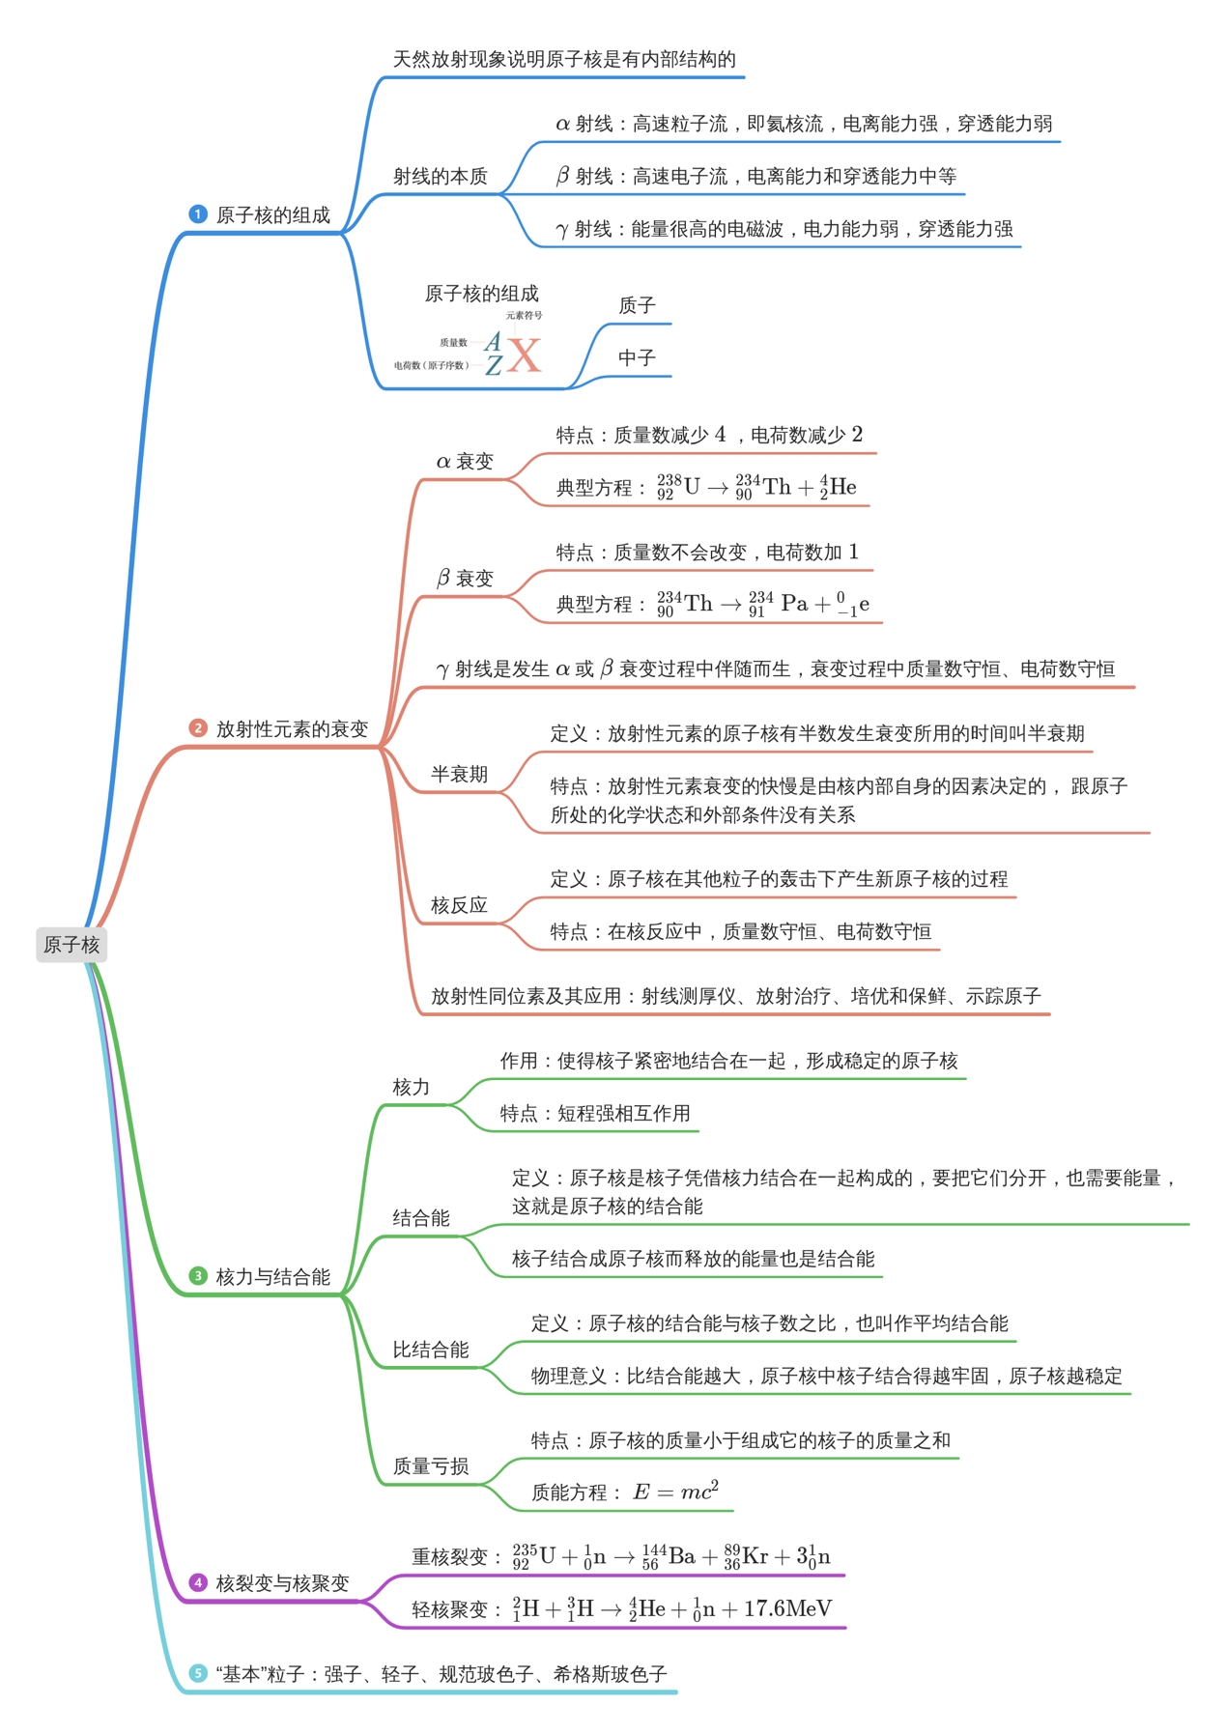
1．天然放射现象
（1）1896年，法国物理学家____发现铀和含铀的矿物能够发出看不见的射线。
（2）物质发出_____的性质称为放射性，具有____的元素称为放射性元素，放射性元素自发地发出____的现象，叫作天然放射现象。
（3）原子序数___83的元素，都能自发地发出射线，原子序数_____83的元素，有的也能发出射线。
【答案】 贝克勒尔 射线 放射性 射线 大于 小于或等于
【难度】0.85
【知识点】天然放射现象的发现过程
【详解】略
射线的本质
2．α射线：
（1）是高速___________，其组成与________原子核相同，符号为He，带电荷量为________，质量是氢原子的4倍。
（2）速度可以达到光速的________。
（3）电离作用________，穿透能力________，在空气中只能前进__________，用一张纸就能把它挡住。
3．β射线：
（1）是高速________________，符号为$${}_{\text{-1}}^{\text{0}}{\text{e}}$$，带电荷量为________。
（2）它的速度可接近光速。
（3）电离作用______，穿透能力______，很容易穿透黑纸，也能穿透几毫米厚的________。
4．γ射线：
（1）是能量很高的__________，波长很短，波长在10^{－10} m以下。
（2）不带电，静止质量为0。
（3）电离作用________，穿透能力________，甚至能穿透几厘米厚的________和几十厘米厚的混凝土。

【答案】2． 粒子流 氦 2e $$\frac{1}{10}$$ 强 较弱 几厘米 3． 电子流 －e 较弱 较强 铝板 4． 电磁波 更弱 更强 铅板

【难度】0.85
【知识点】α和β、γ三种射线的性质
【解析】2．略
3．略
4．略
5．原子核的组成
（1）质子p：
①1919年，卢瑟福用__________轰击氮原子核发现了质子。
②质子带___电，电荷量与一个____电荷量相等，质子的质量为m_{p}＝1.672 621 898×10^{－27} kg。
（2）中子n：
①卢瑟福猜想，原子核内可能还存在着一种质量与质子相同，但不带电的粒子，称为中子，查德威克通过实验证实了中子的存在，中子是原子核的组成部分。
②中子的质量为m_{n}＝1.674 927 471×10^{－27} kg。
（3）原子核的组成：原子核由_______和_______组成，质子和中子统称为________。
（4）原子核的符号
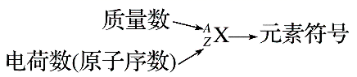
（5）同位素：核中____________________相同而________________不同的原子，在元素周期表中处于________________，它们互称为同位素。例如，氢有三种同位素氕、氘、氚，符号分别是$${}_{1}^{2}{\text{H}}$$、$${}_{1}^{2}{\text{H}}$$、$${}_{1}^{3}{\text{H}}$$。
【答案】 α粒子 正 电子 质子 中子 核子 质子数 中子数 同一位置
【难度】0.94
【知识点】原子核的组成
【详解】（1）质子：
[1]①1919年，卢瑟福用α粒子轰击氮原子核发现了质子。
[2][3]②质子带正电，电荷量与一个电子电荷量相等，质子的质量为m_{p}＝1.672 621 898×10^{－27} kg。
（3）[1][2][3]原子核的组成：原子核由质子和中子组成，质子和中子统称为核子。
（5）[1][2][3]同位素：核中质子数相同而中子数不同的原子，在元素周期表中处于同一位置，它们互称为同位素。例如，氢有三种同位素氕、氘、氚，符号分别是$${}_{1}^{1}{\text{H}}$$、$${}_{1}^{2}{\text{H}}$$、$${}_{1}^{3}{\text{H}}$$。
原子核的衰变
6．定义：原子核自发地放出________________或________________，而变成另一种原子核的变化。
7．衰变类型
（1）α衰变：
原子核放出α粒子的衰变。进行α衰变时，质量数________，电荷数________，$${}_{92}^{238}{\text{U}}$$的α衰变方程：$${}_{92}^{238}{\text{U}}$$→$${}_{90}^{234}{\text{T}}\text{h}$$＋________。
（2）β衰变：
原子核放出β粒子的衰变。进行β 衰变时，质量数________，电荷数________，$${}_{90}^{234}{\text{T}}\text{h}$$的β衰变方程：$${}_{90}^{234}{\text{T}}\text{h}$$→$${}_{91}^{234}{\text{P}}\text{a}$$＋__________。
8．衰变规律：原子核衰变时________________和________________都守恒。

【答案】6． α粒子 β粒子 7． 减少4 减少2 $${}_{2}^{4}{\text{H}}\text{e}$$ 不变 加1 $${}_{−1}^{0}{\text{e}}$$ 8． 电荷数 质量数
【难度】0.85
【知识点】α衰变的特点、本质及其方程的写法、β衰变的特点、本质及其方程的写法
【详解】6．略。
7．略。
8．略。
9．半衰期
（1）定义：放射性元素的原子核有________发生衰变所需的时间。
（2）特点：
①不同的放射性元素，半衰期________，甚至差别非常大。
②放射性元素衰变的快慢是由________________________________决定的，跟原子所处的化学状态和外部条件没有关系。
（3）适用条件：半衰期描述的是____________，不适用于少数原子核的衰变。
（4）衰变规律
$$N_{余}\text{=}N_{原}{\left(\frac{1}{2}\right)}^{\frac{t}{T_{\frac{1}{2}}}}$$，$$m_{余}\text{=}m_{0}{\left(\frac{1}{2}\right)}^{\frac{t}{T_{\frac{1}{2}}}}$$
式中N_{原}、m₀表示衰变前的原子数和质量，N_{余}、m_{余}表示衰变后的尚未发生衰变的原子数和质量，t表示衰变时间，$$T_{\frac{1}{2}}$$表示半衰期。
【答案】 半数 不同 核内部自身的因素 统计规律
【难度】0.85
【知识点】半衰期的概念
【详解】略。
核反应
10．核反应：原子核在其他粒子的轰击下产生____________或者发生状态变化的过程。
（1）条件：用α粒子、质子、中子，甚至用γ光子轰击原子核使原子核发生转变。
（2）实质：用粒子轰击原子核并不是粒子与核碰撞将原子核打开，而是粒子打入原子核内部使核发生了转变。
11．原子核人工转变的三大发现
（1）1919年卢瑟福用α粒子轰击氮原子核，发现了质子，$${}_{7}^{14}{\text{N}}$$＋$${}_{2}^{4}{\text{H}}\text{e}$$―→________＋$${}_{1}^{1}{\text{H}}$$。
（2）1932年查德威克用α粒子轰击铍，发现了中子：$${}_{4}^{9}{\text{B}}\text{e}$$＋$${}_{2}^{4}{\text{H}}\text{e}$$→_______＋$${}_{0}^{1}{\text{n}}$$。
（3）1934年约里奥—居里夫妇发现放射性同位素和正电子的核反应方程$${}_{13}^{27}{\text{A}}\text{l}$$＋$${}_{2}^{4}{\text{H}}\text{e}$$→____＋$${}_{0}^{1}{\text{n}}$$，_____→$${}_{14}^{30}{\text{S}}\text{i}$$＋$${}_{+1}^{0}{\text{e}}$$。
12．遵循规律：________________守恒，________________守恒。

【答案】10．新原子核 11． $${}_{8}^{17}{\text{O}}$$ $${}_{6}^{12}{\text{C}}$$ $${}_{15}^{30}{\text{P}}$$ $${}_{15}^{30}{\text{P}}$$ 12． 质量数 电荷数
【难度】0.85
【知识点】核反应方程的书写
【解析】10．略。
11．略。
12．略。
放射性同位素及其应用 辐射与安全
13．放射性同位素
（1）定义：具有________________的同位素。
（2）类型：_______放射性同位素和_______放射性同位素。
（3）与天然放射性物质相比，人工放射性同位素的资源_______，放射强度容易_______，半衰期比较________，因此放射性废料容易________，获得了广泛的应用。
14．应用：
（1）射线测厚仪：工业部门使用放射性同位素发出的射线来测_____。
（2）放射治疗：利用放射性同位素发出的射线破坏癌细胞组织。
（3）培优、保鲜：利用放射性同位素放出的射线照射种子培养优良品种等。
（4）示踪原子：一种元素的各种同位素具有相同的化学性质，用放射性同位素替换非放射性的同位素后可以探测出原子到达的位置。
15．辐射与安全：人类一直生活在放射性的环境中，过量的射线对人体组织有________作用。要防止________________对水源、空气、用具等的污染。

【答案】13． 放射性 天然 人工 丰富 控制 短 处理 14．厚度 15． 破坏 放射性物质
【难度】0.85
【知识点】放射性同位素的应用
【详解】13．略。
14．略。
15．略。
核力与四种基本相互作用
16．核力：原子核中的________之间存在一种很强的相互作用，即存在一种________。核力具有饱和性，每个核子只跟相邻核子发生核力作用，而不是与核内所有核子发生相互作用。
17．强相互作用的特点
（1）强相互作用是________力，作用范围只有约________ m。
（2）距离增大时，强相互作用急剧________。超过10^{－15} m，强相互作用不存在。
18．弱相互作用
（1）弱相互作用是引起原子核____________衰变的原因，即引起中子—质子转变的原因。
（2）弱相互作用是________力，其力程只有________ m。
19．四种基本相互作用
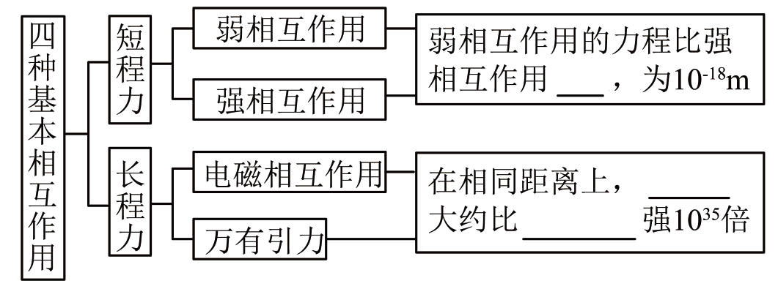
（1）_______；（2）_______；（3）_______

【答案】16． 核子 核力 17． 短程 10^{－15} 减小 18． β 短程 10^{－18} 19． 更短 电磁力 万有引力
【难度】0.85
【详解】16．略。
17．略。
18．略。
19．略。
结合能
20．结合能
原子核是________凭借核力结合在一起构成的，要把它们分开，也需要________，这就是原子核的结合能。
21．比结合能
原子核的结合能与______________之比，叫作比结合能，也叫作________结合能。比结合能越大，原子核中核子结合得越________，原子核越________。

【答案】20． 核子 能量 21． 核子数 平均 牢固 稳定
【难度】0.94
【知识点】结合能与比结合能
【解析】20．[1][2]结合能
原子核是核子凭借核力结合在一起构成的，要把它们分开，也需要能量，这就是原子核的结合能。
21．[1][2][3][4]比结合能
原子核的结合能与核子数之比，叫作比结合能，也叫作平均结合能。比结合能越大，原子核中核子结合得越牢固，原子核越稳定。
22．质量亏损
（1）质量亏损：原子核的质量________组成它的核子的质量之和的现象，叫质量亏损。
（2）质能方程
①爱因斯坦狭义相对论认为，质量亏损Δm与释放的核能ΔE之间的关系：__________。
②扩展：质量为m的物体，所蕴含的能量E＝__________。
（3）对质能方程E＝mc²的理解
①质能方程E＝mc²说明一定的质量总是跟一定的能量相联系。具体地说，一定质量的物体所具有的总能量是一定的，E不是单指物体的动能、核能或其他哪一种能量，而是物体所具有的各种能量的总和。
②根据质能方程E＝mc²，物体的总能量与其质量成正比。物体质量增加，则总能量随之增加；质量减少，总能量也随之减少。
③根据质能方程ΔE＝Δmc²，核反应过程中发生的质量亏损，并不是消失了，减少的质量Δm在核子结合成核的过程中以能量的形式辐射出去了。反过来，把原子核分裂成核子，总质量要增加，总能量也要增加，增加的能量要由外部供给。
【答案】 小于 ΔE=Δmc² mc²
【难度】0.85
【知识点】质能方程
【详解】[1]质量亏损是指原子核的质量小于组成它的核子的质量之和的现象，叫质量亏损。
[2][3]爱因斯坦狭义相对论认为，质量亏损Δm与释放的核能ΔE之间的关系为
$$ΔE=Δmc^{2}$$
可以扩展为质量为m的物体，所蕴含的能量
$$E=mc^{2}$$
核裂变的发现
23．核裂变：铀核在被__________轰击后分裂成两块质量差不多的碎块，这类核反应定名为核裂变。
24．铀核裂变
用中子轰击铀核时，铀核发生裂变，其产物是多种多样的，其中一种典型的反应是$${}_{92}^{235}{\text{U}}$$＋$${}_{0}^{1}{\text{n}}$$→$${}_{56}^{144}{\text{B}}\text{a}$$＋$${}_{36}^{89}{\text{K}}\text{r}$$＋________。
25．链式反应
中子轰击重核发生裂变后，裂变释放的中子继续与其他重核发生反应，引起新的核裂变，使核裂变反应________________继续下去，这样的过程叫作核裂变的链式反应。
26．临界体积和临界质量：核裂变物质能够发生________反应的________体积叫作它的临界体积，相应的质量叫作临界质量。
27．核裂变的能量：重核裂变为中等质量的原子核、发生质量亏损，所以________能量。如果一个铀235核裂变时释放的能量按200 MeV 估算，1 kg铀235全部裂变时放出的能量就相当于________________标准煤完全燃烧时释放的化学能。

【答案】23．中子 24．$$\text{3}{}_{0}^{1}{\text{n}}$$ 25．一代接一代 26． 链式 最小 27． 放出 2800 t
【难度】0.85
【解析】23．核裂变：铀核在被中子轰击后分裂成两块质量差不多的碎块，这类核反应定名为核裂变。
24．铀核裂变
用中子轰击铀核时，铀核发生裂变，其产物是多种多样的，其中一种典型的反应是$${}_{92}^{235}{\text{U}}$$＋$${}_{0}^{1}{\text{n}}$$→$${}_{56}^{144}{\text{B}}\text{a}$$＋$${}_{36}^{89}{\text{K}}\text{r}$$＋$$\text{3}{}_{0}^{1}{\text{n}}$$
25．链式反应
中子轰击重核发生裂变后，裂变释放的中子继续与其他重核发生反应，引起新的核裂变，使核裂变反应一代接一代继续下去，这样的过程叫作核裂变的链式反应。
26．[1][2]临界体积和临界质量：核裂变物质能够发生链式反应的最小体积叫作它的临界体积，相应的质量叫作临界质量。
27．[1]核裂变的能量：重核裂变为中等质量的原子核、发生质量亏损，所以放出能量。
[2]如果一个铀235核裂变时释放的能量按200 MeV 估算，1 kg铀235全部裂变时放出的能量就相当于2 800 t标准煤完全燃烧时释放的化学能。
1kg铀235中含原子核的个数为
$$N=\frac{m}{M_{U}}N_{A}=\frac{{10}^{3}}{235}×6.02×{10}^{23}个≈2.56×{10}^{24}个$$
则1kg铀235发生裂变时释放的总能量
$$E_{N}=NE=2.56×{10}^{24}×200M\text{eV=5}\text{.12}×{10}^{26}M\text{eV}=8.2×{10}^{13}J$$
设煤的质量为m，标准煤的热值为$$q=2.9×{10}^{7}J/kg$$，则有
$$E_{N}=qm$$
解得
$$m≈2800\text{t}$$
反应堆与核电站
28．核电站：利用核能发电，它的核心设施是________，它的主要组成部分：
组成部分 | 材料 | 作用
裂变材料（核燃料） | ____（浓缩铀） | 提供核燃料
减速剂（慢化剂） | ____、____或普通水（也叫轻水） | 使裂变产生的快中子减速
控制棒 | ____ | 吸收中子，控制反应速度
热交换器 | ____或液态的____ | 传输热量
防护层 | 厚____层 | 防止放射线泄漏，对人体及其他生物体造成伤害
29．工作原理
（1）核燃料发生________释放能量，使反应区温度升高。
（2）能量输出：水或液态的金属钠等流体在反应堆内外________________，把反应堆内的________传输出去，用于________，同时也使反应堆冷却。
30．核污染的处理
在反应堆的外面需要修建很厚的________________，用来屏蔽裂变产物放出的各种射线。核废料具有很强的________________，需要装入特制的容器，________________。
31．核电站发电的优点
（1）消耗的核燃料____。
（2）作为核燃料的铀、钍等地球上可采储量大，所能提供的能量大。
（3）对环境的污染比火力发电小。

【答案】28． 反应堆 铀棒 石墨 重水 镉棒 水 金属钠 水泥 29． 核裂变 循环流动 热量 发电 30． 水泥层 放射性 深埋地下 31．少

【难度】0.85
【知识点】null
【解析】28．略。
29．略。
30．略。
31．略。
核聚变
32．定义：两个________结合成质量较大的核，这样的核反应叫作核聚变。
33．核反应方程（举例）：$${}_{1}^{2}{\text{H}}$$＋$${}_{1}^{3}{\text{H}}$$→$${}_{2}^{4}{\text{H}}\text{e}$$＋________＋17.6 MeV。
34．条件：使轻核的距离达到________ m以内。
方法：需要加热到很高的________，因此核聚变又叫热核反应。
35．宇宙中的核聚变：太阳能是太阳内部的氢核________成氦核释放的________能。
36．人工热核反应的应用——氢弹
原理：首先由化学炸药引爆__________，再由__________爆炸产生的高温高压引发热核爆炸。
37．核聚变与核裂变的比较
（1）优点：①轻核聚变产能______________；②地球上核聚变燃料氘储量________，而氚可利用锂来制取，足以满足核聚变的需要；③轻核聚变更为安全、清洁。
（2）缺点：核聚变需要的温度太________，地球上没有任何容器能够经受如此高的温度。
科学家提出的解决方案：①磁约束：利用磁场约束参加反应的物质，目前最好的一种磁约束装置是________________。
②惯性约束：聚变物质因自身的惯性，在极短时间内来不及扩散就完成了核反应，在惯性约束下，用高能量密度的________或X射线从各个方向照射参加反应物质，使它们“挤”在一起发生反应。

【答案】32．轻核 33．$${}_{0}^{1}{\text{n}}$$ 34． 10^{－15} 温度 35． 聚变 核 36． 原子弹 原子弹 37． 效率高 丰富 高 环流器 激光
【难度】0.85
【知识点】核聚变
【解析】32．略
33．略
34．略
35．略
36．略
37．略
“基本”粒子
38．“基本”粒子
（1）人们认为光子、电子、________和中子是组成物质的不可再分的最基本的粒子，把它们叫作“基本粒子”。
（2）随着科学的发展，科学家们发现很多新粒子不能看作由质子、________、电子组成，并发现________、中子等本身也有自己的复杂的结构。
39．发现新粒子
（1）1932年发现了________________，1937年发现了μ子，1947年发现了K介子和π介子，后来发现了超子等。
（2）实验中发现，存在着这样一类粒子，它们的质量、寿命、自旋等物理性质与过去已经发现的粒子相同，而电荷等其他性质相反，这些粒子叫作________________。
40．粒子的分类
（1）强子：是________（填“参与”或“不参与”）强相互作用的粒子。______和______都是强子。
（2）轻子：____________（填“参与”或“不参与”）强相互作用。________、电子中微子、μ子、μ子中微子以及τ子和τ子中微子都是已发现的轻子。
（3）规范玻色子：是________各种相互作用的粒子，如________、中间玻色子（W和Z玻色子）、
胶子。
（4）希格斯玻色子：是希格斯场的量子激发。
41．夸克与粒子物理标准模型
（1）夸克、夸克模型：1964年，美国科学家盖尔曼等人提出了夸克模型，认为强子由更基本的成分组成，这种成分叫作________。
（2）夸克的种类：上夸克（u）、下夸克（d）、奇异夸克（s）、粲夸克（c）、底夸克（b）和顶夸克（t）。
（3）意义：电子电荷不再是电荷的最小单元，即存在分数电荷。
（4）粒子物理标准模型是一整套关于______的理论。其中，________、________、________和_____________是组成物质的几类最基本的粒子。

【答案】38． 质子 中子 质子 39． 正电子 反粒子 40． 参与 质子 中子 不参与 电子 传递 光子 41． 夸克 粒子 夸克 轻子 规范玻色子 希格斯玻色子
【难度】0.85
【详解】38．[1]人们认为光子、电子、质子和中子是组成物质的不可再分的最基本的粒子，把它们叫作“基本粒子”；
[2][3]随着科学的发展，科学家们发现很多新粒子不能看作由质子、中子、电子组成，并发现质子、中子等本身也有自己的复杂的结构。
39．[1]1932年发现了正电子，1937年发现了μ子，1947年发现了K介子和π介子，后来发现了超子等；
[2]实验中发现，存在着这样一类粒子，它们的质量、寿命、自旋等物理性质与过去已经发现的粒子相同，而电荷等其他性质相反，这些粒子叫作反粒子。
40．[1][2][3]强子是参与强相互作用的粒子，质子和中子都是强子；
[4][5]轻子不参与强相互作用，电子、电子中微子、μ子、μ子中微子以及τ子和τ子中微子都是已发现的轻子；
[6][7]规范玻色子是传递各种相互作用的粒子，如光子、中间玻色子（W和Z玻色子）、胶子。
41．[1]1964年，美国科学家盖尔曼等人提出了夸克模型，认为强子由更基本的成分组成，这种成分叫作夸克。
[2][3][4][5][6]粒子物理标准模型是一整套关于粒子的理论，其中，夸克、轻子、规范玻色子和希格斯玻色子是组成物质的几类最基本的粒子。

